О медали "Халық алғысы"
Указ Президента Республики Казахстан от 8 июня 2020 года № 348.
Подлежит опубликованию
в Собрании актов Президента и
Правительства Республики
Казахстан
В целях поощрения граждан Республики Казахстан, плодотворно работающих в сферах образования, здравоохранения, социальной защиты, а также особо отличившихся в борьбе с пандемией, ПОСТАНОВЛЯЮ:
1. Учредить медаль "Халық алғысы".
2. Утвердить прилагаемые:
1) Правила награждения медалью "Халық алғысы";
2) описание медали "Халық алғысы".
3. Настоящий Указ вводится в действие со дня его подписания.
Президент Республики Казахстан | К. Токаев
УТВЕРЖДЕНЫ
Указом Президента
Республики Казахстан
от 8 июня 2020 года № 348
ПРАВИЛА
награждения медалью "Халық алғысы"
1. Настоящие Правила регламентируют порядок награждения медалью "Халық алғысы" (далее – медаль).
2. Медалью награждаются граждане Республики Казахстан, плодотворно работающие в сферах образования, здравоохранения, социальной защиты, а также особо отличившиеся в борьбе с пандемией.
3. Представления к награждению медалью вносятся Президенту Республики Казахстан Палатами Парламента, Правительством, Конституционным Судом, Верховным Судом, министерствами, иными центральными государственными органами Республики Казахстан, акимами городов Астаны, Алматы и Шымкента, областей, а также общественными объединениями.
Сноска. Пункт 3 - в редакции Указа Президента РК от 02.01.2023 № 78 (вводится в действие с 01.01.2023).
4. Медаль вручается Президентом Республики Казахстан.
5. Медаль от имени и по поручению Президента Республики Казахстан также могут вручать:
1) Государственный советник Республики Казахстан;
2) акимы городов Астаны, Алматы и Шымкента, областей, а также иные уполномоченные Главой государства должностные лица.
Сноска. Пункт 5 - в редакции Указа Президента РК от 02.01.2023 № 78 (вводится в действие с 01.01.2023).
6. Вручение медали производится в торжественной обстановке и вручается награжденному лично. Перед вручением оглашается Указ Президента Республики Казахстан о награждении.
7. Каждому награжденному одновременно с вручением медали выдается соответствующее удостоверение.
8. Медаль носится на левой стороне груди, при наличии государственных наград Республики Казахстан располагается после них.
9. О произведенном вручении медали составляется протокол установленной формы, который скрепляется подписью лица, печатью органа, производившего вручение, и направляется в Администрацию Президента Республики Казахстан.
10. Учет произведенных награждений, а также отчетность о ходе вручения медалей ведутся Администрацией Президента Республики Казахстан.
УТВЕРЖДЕНО
Указом Президента
Республики Казахстан
от 8 июня 2020 года № 348
Описание медали "Халық алғысы"
Медаль "Халық алғысы" состоит из знака и колодки.
Знак медали представляет собой правильный круг диаметром 32 мм, выполненный из металла золотистого цвета – латуни.
На лицевой стороне (аверсе) медали на первом плане выполнено изображение логотипа "Birgemiz". В верхней части медали расположен национальный орнамент. В нижней части медали расположена надпись "ХАЛЫҚ АЛҒЫСЫ".
На оборотной стороне (реверсе) медали по кругу расположен национальный орнамент. В центральной части расположена надпись "ҚАЗАҚСТАН РЕСПУБЛИКАСЫ 2020".
Медаль с помощью ушка и кольца соединяется с прямоугольной планкой шириной 32 мм, выполненной из металла золотистого цвета – латуни. В центральной части выполнен национальный орнамент. Фон планки залит эмалью голубого цвета.
Все изображения и надписи на медали выпуклые. Края медали окаймлены бортиками. С обратной стороны колодки имеется булавка с визорным замком, с помощью которой изделие крепится к одежде.
ПРИЛОЖЕНИЕ
к описанию медали
"Халық алғысы"

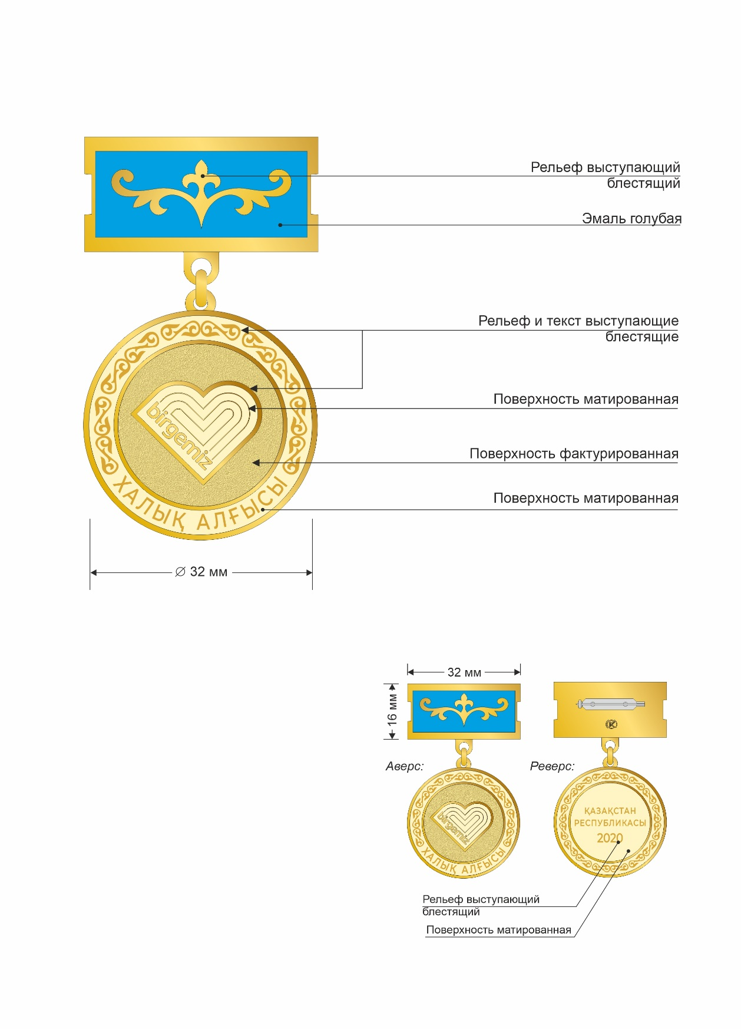

© 2012. РГП на ПХВ «Институт законодательства и правовой информации Республики Казахстан» Министерства юстиции Республики Казахстан

